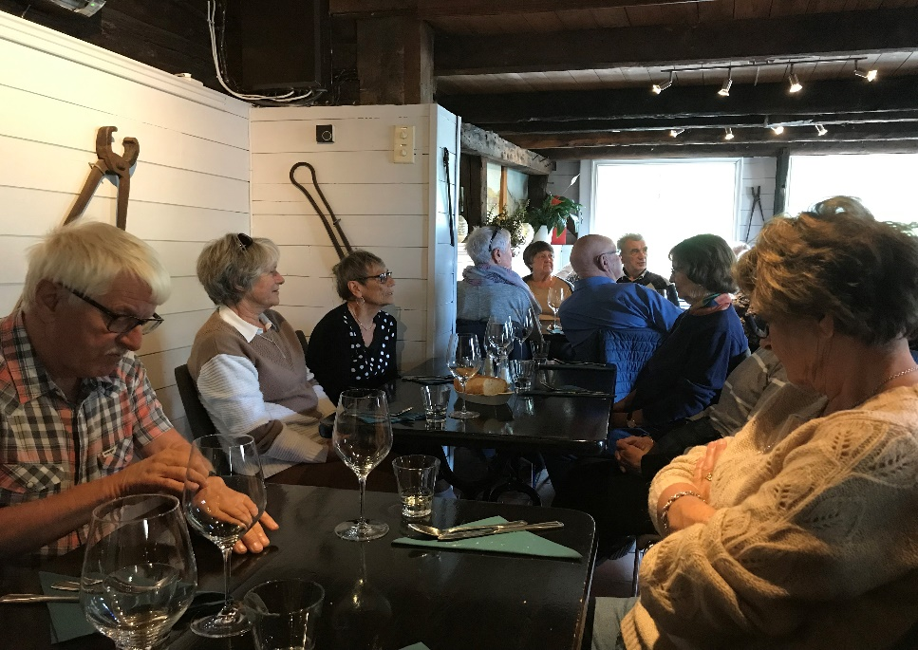

Hei alle sammen!

Sannelig ble vi satt i ei ny og utfordrende tid med restriksjoner og påbud av mange slag. Ja, dette hadde vi ikke trodd kunne skje når de fleste av oss er vant til at alt går "på skinner" i hverdagen!
Jeg har reflektert over den nye situasjonen vi er i, og mener vi er heldige i Norge som har råd til alt det nye vi har måttet forholde oss til. Det er nok av folk i verden som sliter enda mer nå når koronaen truer og angriper dem!

Her i kommunen har vi vært heldige hittil med kun et fåtall tilfeller av sykdommen. Forhåpentligvis vil samfunnet kunne åpnes til normale forhold etterhvert; hver enkelt av oss må bare sørge for å leve etter de anbefalinger som blir gitt - så går det vel bra!

Pensjonistkafeen åpner når tida er moden for det. I dag er det ikke mulig å sette noen dato. Kanskje blir det ei ordning til høsten.
I styret har vi valgt to representanter som legger planer for tur når forholdene blir noenlunde normalisert.

Jeg henstiller til samtlige om å følge med på hjemmesida til FSF Ørland. Vi vil legge ut nye opplysninger etterhvert.
Jeg vil også be om at de som pr i dag ikke har E-post-adresse å anskaffe seg dette. Styret vil være behjelpelig dersom det er nødvendig.
Vi tar også sikte på et medlemsmøte til høsten. Kom gjerne med forslag om aktuelle tema!

Så vil jeg avslutte med å ønske samtlige medlemmer en så god sommer som mulig! Fortsett å ta vare på hverandre!

Anna Margrete

